Pielikums pie Daugavpils domes 2024.gada___.__________ lēmuma Nr._____.

Zemes vienības ar kadastra apz.0500 036 0019 (kad.Nr.0500 036 0406),
Daugavpilī, sadales shēma

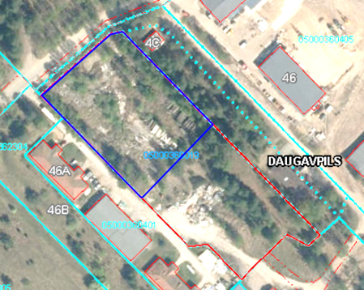

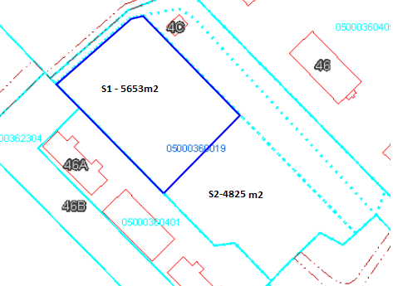

S₁=5653m²
S₂=4825m²
SASKAŅOTS:
Īpašuma pārvaldīšanas departamenta
Nekustamā īpašuma nodaļas vadītājs
A.Nikolajevs

